南京市秦淮中学2022-2023高三下数学组教学计划
一、小题分对比：
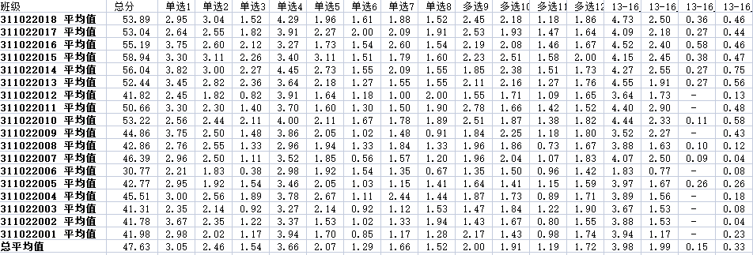
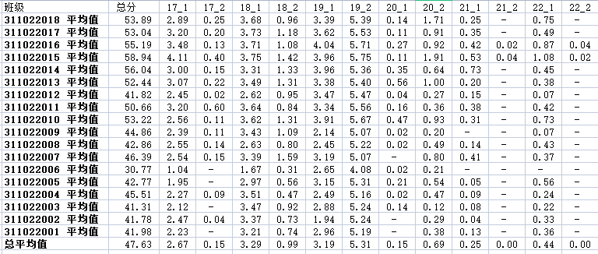

二、现状分析
1、学生数学学习的激情渐弱，数学上想突破困难
2、基础知识、基本方法、基本题型掌握不扎实，应用不熟练导致基本分丢失严重
3、新情境下分析问题解决问题的能力不足

三、后期改进措施
1、二轮复习课堂教学：兼顾概念、基础，少讲精练让学生经历解决问题的过程、方法提炼的过程、形成解决问题的一般方法。
2、二轮作业训练：针对课堂方法总结、具有稍微的延展性，不断对课堂学习方法的正强化。
3、二轮午练安排：改变原来解答题前四题的训练，变成单选、多选、填空(6+2+2)小题训练；原有的解答题前四题的训练变成考前专项训练。

四、教学指导思想：
（1）精准定位教学目标，基于现有生源，结合高考要求，我们寻找学生与高考要求的平衡点，文科生高考目标60-70分，立刻生高考70-80分。课堂教学重心下移，重点关注50分左右的学生，这内学生是数学课堂推进的重点人群。
（2）精准定位课堂教学模式，课堂教学在理解上下功夫，在归纳总结上下功夫，在订住目标人群的当堂练习上下功夫。所以课堂教学模式为：预习，梳理，例题分析，当堂练习，当堂点评反馈（学生评，教师评）。
（3）精准定位课堂教学内容，结合高考要求及生源现状，我们调整教学顺序：初等函数，三角，向量，立体几何，概率统计，解析几何，导数。本学期完成到统计概率。课堂教学难度要求中等偏下。注意适度的总结与提升，做到低起点中等出口。导数只留最基本切线和单调性极最值。
- 精准定位课堂的深度与广度，数学课堂教学也要依据高考要求，现在高考对教学的深度及广度有一定的要求，我们结合生源现状，在这几方面的深度和广度上下文章，追本溯源，注意知识的形成过程，注意学生的认识规律，注重人文广怀和非智力因素。例如：解析几何一定要关注初中平面解析几何在高中解析几何中的作用，解析几何是解决初中平面几何不能解决的问题而进一步学习的。二面角的计算高一是先从二面的平面角计算开始的，高二才引入的空间向量，教学中必须关注从综合法求角开始，如果解决才进行建系，这也是高考的要求。
（5）精准定位作业的难度与数量，失败不是成功之母，成功才是成功之母。学生一天的深度思考时间有多少？学生每天数学能分配多少时间？如果学生不会做会怎样？只有成功的体验才能持续激发学生的学习动力。作业难度降下来，把例题稍微变一下，并列式，递进式，中、正逆向的变换题目；最多2个需要深度思考的。作业数量降下来，45分钟保证60%的学生要能写的完。作业反馈上下功夫，及时纠错，错题重做。

- 具体安排：
1．人员分工：
于光香 | 邵思青 | 秦涛 | 周力飞 | 朱佳 | 李鑫杰
蔡文银 | 黄发 | 许明 | 褚红波 | 陈金华 | 张彩转
张梦颖 | 王成
第一组 | 第二组 | 第三组 | 第四组 | 第五组 | 第六组
解析几何 | 数列 | 三角+复数，向量 | 立体几何 | 统计概率 | 导数
周测一 | 周测二 | 周测三 | 周测四 | 周测五 | 周测六

2．二轮专题的具体要求：
大单元备课，主备人出具体教案（每次活动解决一个小单元例如数列求通项问题，可根据内容确定课时）；
大家研讨，自主二次备课；
弄出重要题型，错题归纳（纠错练习，以题型归纳的形式）；
讲义送印，电子稿传到群中。（任务自领）

3.周测：
注明出题人，审核人，六组循环（主要是本学期要以才复习的内容为主）。

4．午练安排：
小题训练

时间 | 项目 | 说明
第一周2.6-2.12 | 一轮解析几何 | 备课组研讨
第二周2.13-2.19 | 一轮解析几何 | 秦涛开课
第三周2.13-2.19 | 一轮解析几何 | 备课组研讨
第四周2.20-2.26 | 一轮解析导数基础题 | 陈金华开课
第五周2.27-3.5 | 二轮专题三角 | 备课组研讨
第六周3.6-3.12 | 二轮专题三角 | 张彩转开课
第七周3.13-3.19 | 二轮专题数列 | 备课组研讨
第八周3.20-3.26 | 二轮专题数列 | 蔡文银开课
第九周3.27-4.2 | 二轮专题立体几何 | 备课组研讨
第十周4.3-4.9 | 二轮专题立体几何 | 张梦颖开课
第十一周4.10-4.16 | 二轮专题统计概率 | 备课组研讨
第十二周4.17-4.23 | 二轮专题统计概率 | 褚洪波开课
第十三周2.13-2.19 | 二轮专题增分点、易错点 | 备课组研讨
第十四周2.13-2.19 | 二轮专题增分点、易错点 | 周力飞开课
第十五周2.13-2.19 | 回归课本概念 | 备课组研讨
第十六周2.13-2.19 | 回归课本概念
第十七周2.13-2.19 | 高考

